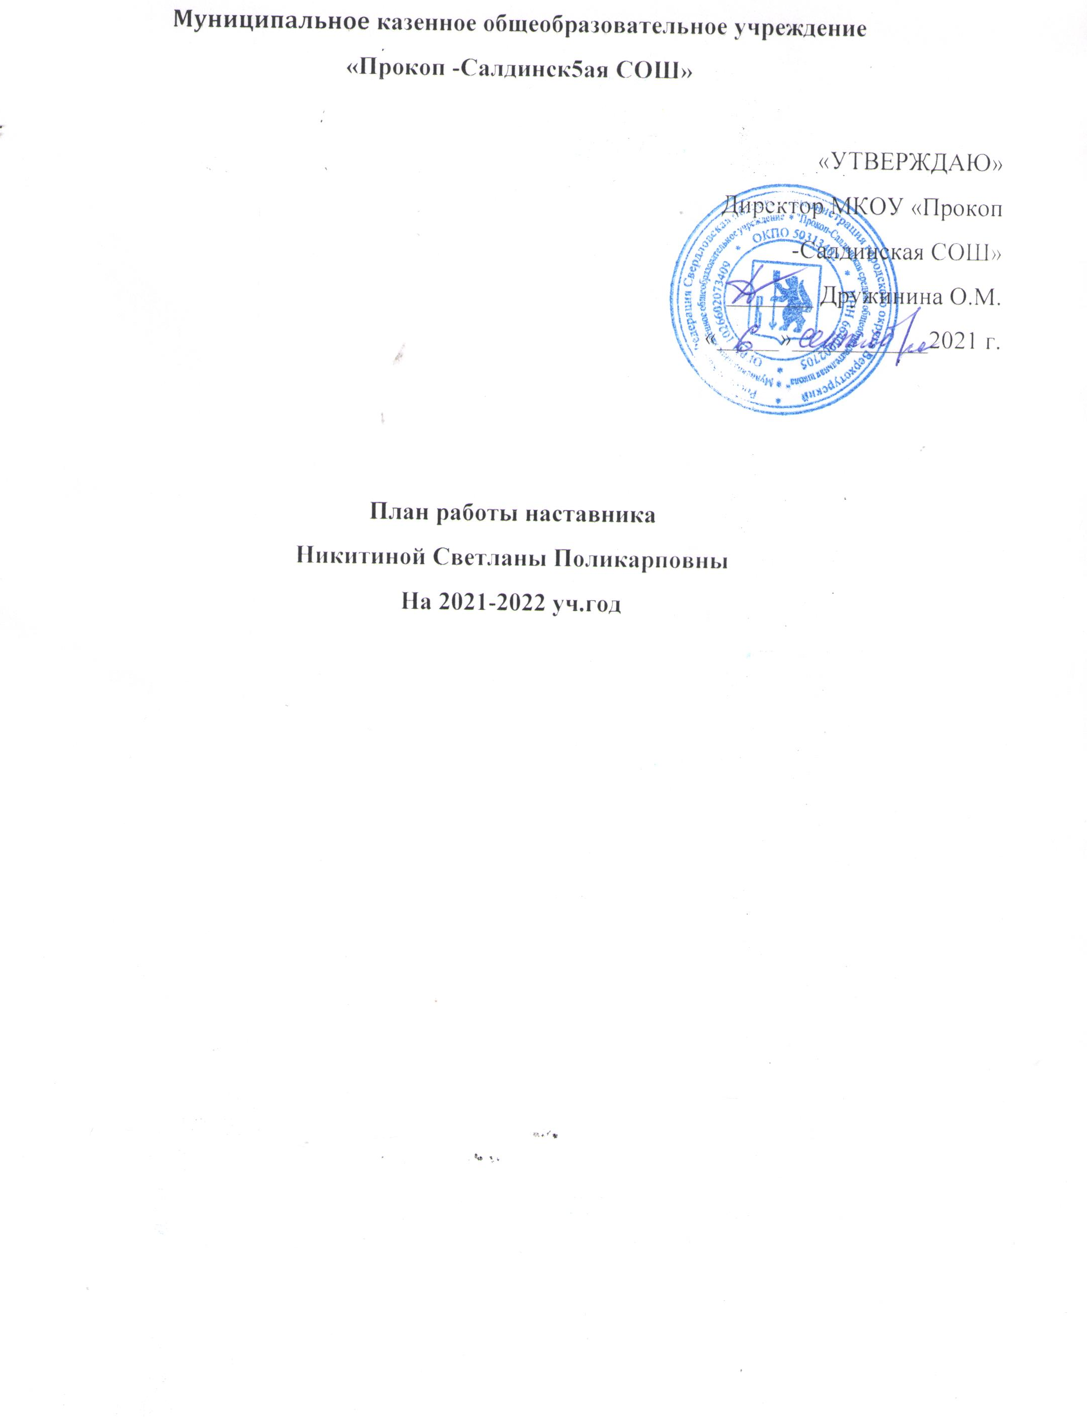

Сведения о молодом специалисте

Фамилия, имя, отчество: | Шумкова Екатерина Анатольевна
Образование: | средне- специальное
Какое учебное заведение окончил: | Северный педагогический колледж
Год окончания учебного заведения: | 2015
Специальность по диплому: | учитель начальных классов
Педагогический стаж: | 0
Место работы: | МКОУ «Прокоп-Салдинская СОШ»
Должность: | Учитель начальных классов
Предмет: | Учитель начальных классов
Учебная нагрузка: | 31ч.
Классы: | 2-4
Классное руководство: | 2-4
Квалификационная категория: | -нет
Сведения о педагоге - наставнике
Фамилия, имя, отчество: | Никитина Светлана Поликарповна
Образование: | Среднее- специальное
Какое учебное заведение окончил: | Нижне- Тагильское пед. училище
Год окончания учебного заведения: | 1984
Специальность по диплому: | учитель начальных классов
Педагогический стаж: | 37 лет
Место работы: | МКОУ «Прокоп-Салдинская СОШ»
Должность: | учитель начальных классов
Предмет: | учитель начальных классов
Учебная нагрузка: | 23 ч.
Классы | 1-3
Квалификационная категория: | нет
Цель работы: | развитие профессиональных умений и навыков молодого специалиста
Задачи: | оказание методической помощи молодому специалисту в повышении общедидактического и методического уровня организации учебно – воспитательной деятельности;  создание условий для формирования индивидуального стиля творческой деятельности молодого педагога;  развитие потребности и мотивации в непрерывном самообразовании.

Мероприятия по планированию,
организации и содержанию деятельности
Планируемые мероприятия | Срок исполнения | Отметка о выполнении
- Инструктаж: Нормативно – правовая база школы (программы, методические записки, государственные стандарты)  - Практическое занятие: Планирование и организация работы по предметам (изучение программы, составление календарно-тематического планирования, знакомство с УМК, методической литературой, составление рабочих программ, поурочное планирование);  - Посещение молодым специалистом уроков учителя - наставника. Самоанализ урока педагогом - наставником;  - Работа молодого учителя по самообразованию. Оказание помощи в выборе методической темы по самообразованию;  - Практикум по темам "Разработка поурочных планов", "Цели, задачи урока родного языка и литературы, их реализация". | сентябрь
- Занятие: Планирование внеурочных занятий;  - Посещение уроков молодого учителя с целью ознакомления с работой молодого специалиста, выявления затруднений, оказания методической помощи;  - Методические разработки: требования к анализу урока и деятельности учителя на уроке. Типы, виды, формы урока;  - Занятие: работа со школьной документацией; обучение составлению отчетности по окончанию четверти; | октябрь
- Изучение положения о текущем и итоговом контроле знаний учащихся;  - Участие в работе РМО. Знакомство с опытом работы учителей начальных классов в школах города;  - Занятие: «Современный урок и его организация»  - Практикум: Знакомство с методикой подготовки учащихся к конкурсам, олимпиадам по предмету. | ноябрь
- Беседа: Организация индивидуальных занятий с различными категориями учащихся. Индивидуальный подход в организации учебной деятельности;  - Практикум: «Учусь строить отношения с учениками, коллегами»; анализ педагогических ситуаций; общая схема анализа причин конфликтных ситуаций;  - Посещение молодым специалистом уроков учителя - наставника | декабрь
- Индивидуальная беседа: «Психолого – педагогические требования к проверке, учету и оценке знаний учащихся»;  - Практикум: «Дисциплина на уроке, как ее добиться»  - Беседа «Факторы, которые влияют на качество преподавания»; | январь
- Занятие: Формы контроля знаний  - Посещение уроков, мероприятий, классных часов, праздников у наставника  - Посещение уроков молодого учителя с целью выявления затруднений, оказания методической помощи;  - Посещение открытых уроков в рамках предметных недель школы с целью знакомства с опытом работы. Анализ и самоанализ урока;  - Практикум: "Современные образовательные технологии, их использование в учебном процессе"; | февраль
- Практикум: Трудная ситуация на занятии и ваш выход из неё; Анализ педагогических ситуаций. Анализ различных стилей педагогического общения (авторитарный, либерально-попустительский, демократический). Преимущества демократического стиля общения.  - Беседа: контроль знаний на уроке, критерии оценивания; | март
- Участие молодого специалиста в заседании ШМО (выступление по теме самообразования);  - Беседа: Содержание формы и методы работы педагога с родителями; | апрель
- Выступление молодого специалиста на ШМО;  - Анкетирование: Профессиональные затруднения. Степень комфортности нахождения в коллективе;  - Анкетирование: Оценка собственного квалификационного уровня молодым учителем;  - Анализ процесса адаптации молодого специалиста: индивидуальное собеседование по выявлению сильных и слабых сторон в подготовке молодого специалиста к педагогической деятельности, выявление склонностей и личных интересов. | Май

